Document pour les parents
En France
pedagojeux.fr/

pegi.info/fr
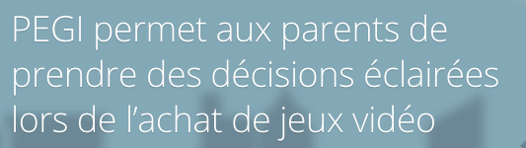

Aux États-Unis
esrb.org
